Szerzyny dnia: 2024-10-23
Gmina Szerzyny
Szerzyny 521
38-246 Szerzyny
……………………………………
[nazwa zamawiającego, adres]
WYKONAWCY
ubiegający się o zamówienie
Dotyczy: postępowania o udzielenie zamówienia publicznego:
Nazwa zamówienia: | Rewaloryzacja zabytkowej oficyny dworskiej w Szerzynach.
Numer referencyjny: | FER.271.25.2024

WYJAŚNIENIA TREŚCI SWZ
Zamawiający, Gmina Szerzyny, działając na podstawie art. 284 ust. 6 ustawy z dnia 11 września 2019 r. Prawo zamówień publicznych (t.j. Dz. U. z 2024 poz. 1320), udostępnia poniżej treść zapytań do Specyfikacji Warunków Zamówienia (zwanej dalej ”SWZ”) wraz z wyjaśnieniami:
Zapytanie do SWZ nr 1

- Brak wykazu zestawienia stolarki okiennej i drzwiowej w projekcie budowlanym. Czy ilość stolarki w przedmiarze odpowiada tej z rysunków projektu budowlanego dla rzutów i elewacji? Prosimy o uzupełnienie przedmiaru o właściwe ilości wraz z podaniem parametrów referencyjnych wyrobów.
Odp.: Załączono szczegółowe rysunki wszystkich okien oraz drzwi wejściowych frontowych.
Drzwi wewnętrzne zgodnie z dokumentacją: pełne sosnowe, płycinowe. Wymiary drzwi zgodnie rysunkami na rzutach dokumentacji wykonawczej.

- Brak w projekcie budowlanym inwentaryzacji ilości uszkodzonych belek stropowych przewidzianych do wymiany. Czy ilość podana w przedmiarze (4,8m) odpowiada faktycznemu stanowi do wymiany?
Odp.: Ilość przyjęta w przedmiarze odpowiada stanu faktycznemu. Do wyceny należy przyjąć wartość z przedmiaru.

- Brak w przedmiarze nakładów na prace związane z naprawą fundamentów budynku:
a] Odkopanie fundamentów
b]Osuszanie przy pomocy osuszaczy
c]Odgrzybianie
d]Wykonanie izolacji przeciwwilgociowych
e]Izolacja metodą iniekcyjną
f]Odgrzybianie
g]Wykonanie izolacji przeciwwilgociowej.
Prosimy o uzupełnienie przedmiaru o właściwe ilości wraz z podaniem parametrów referencyjnych wyrobów.
Odp: Po za zakresem opracowania na tym etapie – nie objęte przedmiotem zamówienia.

- Brak nakładów w przedmiarze na prace związane z drenażem opaskowym wzdłuż boków i frontu budynku. Prosimy o uzupełnienie przedmiaru o właściwe ilości wraz z podaniem parametrów referencyjnych wyrobów.
Odp: Po za zakresem opracowania na tym etapie – nie objęte przedmiotem zamówienia.

- Brak nakładów w przedmiarze na wykonanie opaski z kostki granitowej wokół budynku. Prosimy o uzupełnienie przedmiaru o właściwe ilości wraz z podaniem parametrów referencyjnych wyrobów.
Odp: Po za zakresem opracowania na tym etapie – nie objęte przedmiotem zamówienia.

- Brak nakładu w przedmiarze na zaślepienie otworu strychowego. Prosimy o uzupełnienie przedmiaru o właściwe ilości wraz z podaniem parametrów referencyjnych wyrobów.
Odp: Nakłady zostały uwzględnione w przedmiarze poz. 6.2.

- Brak w przedmiarze nakładów związanych z wykonaniem prac konserwatorskich konstrukcji daszku wejściowego. Prosimy o uzupełnienie przedmiaru o właściwe ilości wraz z podaniem parametrów referencyjnych wyrobów.
Odp: Podano w punkcie w.w pkt. 6.

- Zgodnie z treścią SWZ: „Inwestor wystąpi o zwiększenie mocy przyłączeniowej". Prosimy o informację czy w związku z tym inwestor wymieni wlz na N2XH 5x16.
Odp: Po za zakresem opracowania na tym etapie – nie objęte przedmiotem zamówienia.

- Prosimy o informację czy istniejąca instalacja została dostosowana do zwiększenia mocy, a jeśli nie, to czy nastąpi to przed rozpoczęciem robót objętych niniejszym postępowaniem? Prosimy o uzupełnienie przedmiaru o właściwe ilości wraz z podaniem parametrów referencyjnych wyrobów.
Odp: Uzupełniono przedmiar o ten zakres prac

- Brak w przedmiarze nakładów związanych z lokalizacją istniejącego układu pomiarowego. Brakuje trasy WLZ oraz długości. Prosimy o uzupełnienie przedmiaru o właściwe ilości wraz z podaniem parametrów referencyjnych wyrobów.
Odp: Nastąpi przed rozpoczęciem prac. Uzupełniono wlz.

11. Prosimy o udostępnienie:
a) warunków technicznych z Zakładu Energetycznego na zwiększenie mocy,
b) schematów zasilania od punktu rozdziału z zakładem energetycznym a odbiorcą
poprzez układ pomiarowy do rozdzielni TO.
Odp:
- w trakcie uzyskiwania
- b) kabel zasilający pokazany jest na rysunku ES-1.1.

- Uwzględniając iż udostępniony obecnie przedmiar nie ujmuje prac dot. w/w zakresu prosimy o uzupełnienie przedmiaru o stosowne nakłady (np: kabla N2XH 5x16, wymiana wkładek w ZK, wymiana zabezpieczenia przelicznikowego, itp,). Prosimy o uzupełnienie przedmiaru o właściwe ilości wraz z podaniem parametrów referencyjnych wyrobów.
Odp: Uzupełniono przedmiar o wlz N2XH 5x16. Układ pomiarowy w zakresie zakładu energetycznego.

- W opisie - Zaprojektowano wypusty dla opraw typu żyrandol wg doboru Inwestora. Na rysunkach w legendzie przy oprawach jest napisane -dobór Inwestora. W kosztorysie natomiast widnieje zapis o montażu wszystkich opraw. Prosimy o wytłumaczenie treści.
Odp:
W ramach remontu oficyny należy:
- w piwnicach zamontować do wypustów pojedyncze żarówki E27 wraz z obsadkami
- na parterze zamontować lampy wg. poniższych parametrów
Pomieszczenie 1.1, 1.3, 1,4 - żyrandole szt.3
Ozdobny żyrandol świecznikowy stalowy kolor czarny. Swoim kształtem może przypominać świecznik, na którym osadzone są wymienne żarówki E14. Żyrandol wyposażony w 3 ramiona.

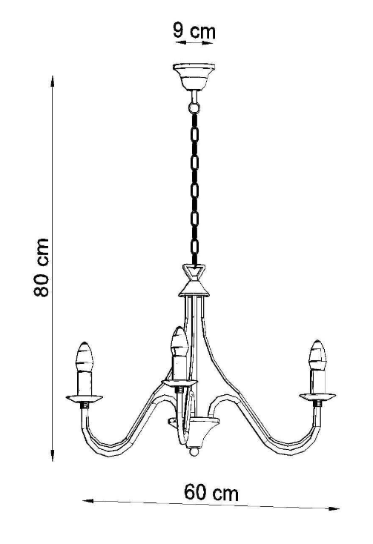 | 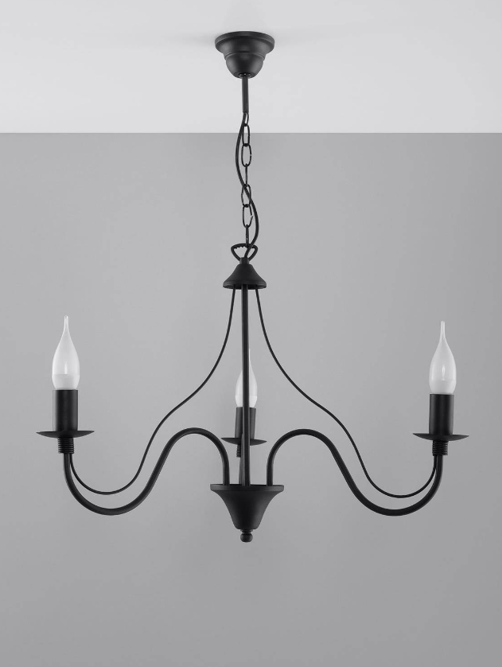
Rysunek poglądowy żyrandola

Pomieszczenie 1.2 - żyrandole szt.2
Ozdobny żyrandol świecznikowy stalowy kolor czarny. Swoim kształtem może przypominać świecznik, na którym osadzone są wymienne żarówki E14. Żyrandol wyposażony w 7 ramion.
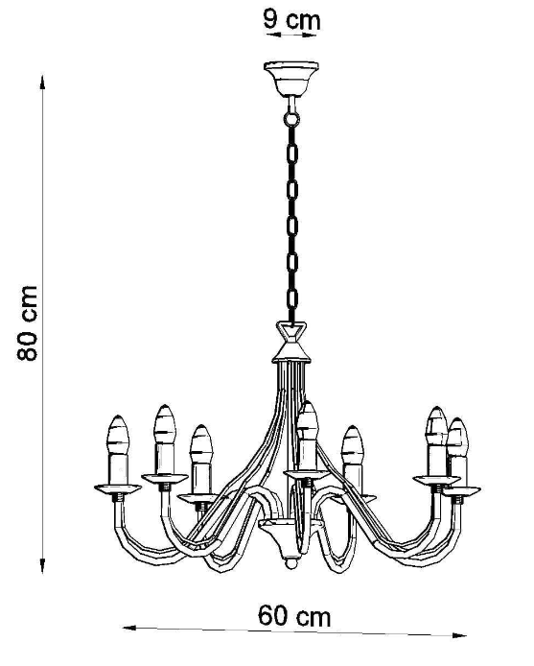 | 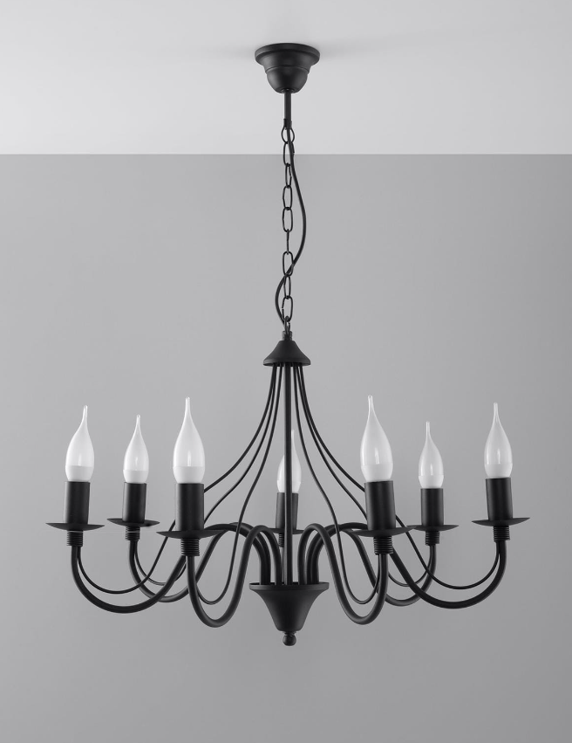
Rysunek poglądowy żyrandola

Pomieszczenie 1.5, 1.6 (łazienka, kotłownia) - plafony szt.3
Oprawa Retro o klasycznym wzornictwie. Lampa wykonana z aluminium lub stali kolor czarny, ze szkłem piaskowanym. Klasa szczelności: IP44. Trzonek: E27
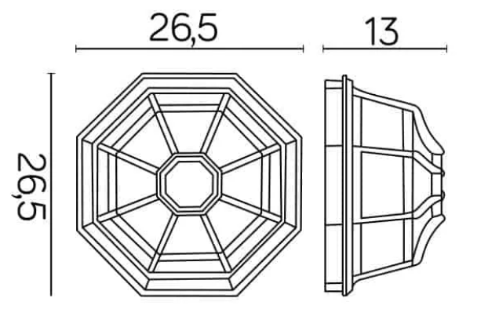 | 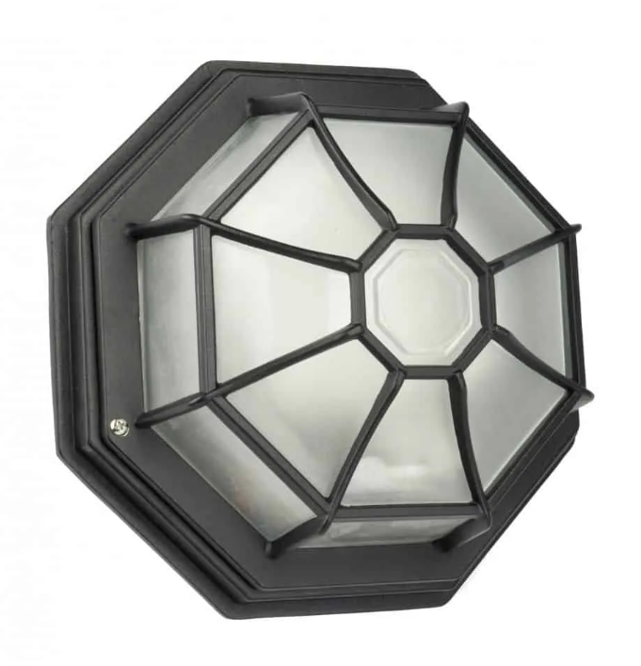
Rysunek poglądowy plafonu

Dodatkowo należy przy wycenie uwzględnić montaż kinkietów ok. 6szt. typu „galertyjka” do podświetlenia obrazów na ścianie. Kolor czarny.

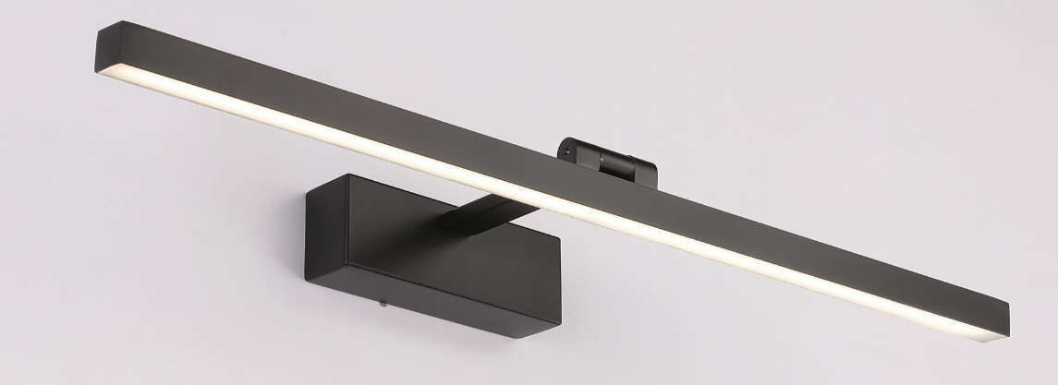
Rysunek poglądowy kinkietu
- W opisie - W miejscach wskazanych na rzucie instalacji elektrycznych, zaprojektowane zostaną punkty przyłączeniowe wyposażone w gniazda logiczne podtynkowe. Prosimy o wskazanie projekcie budowlanym punktów przyłączeniowych.
Odp: Gniazdo 2xRJ45 w pomieszczeniu 1.2
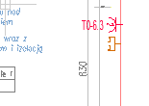
- Z opisu - Dla budynku przewiduje się uziom z płaskownika FeZn 30x4, ułożony otokowo.
W kosztorysie widnieje zapis - „Przewody uziemiające i wyrównawcze w kanałach lub tunelach. luzem (bednarka o przekroju do 120 mm2)". Prosimy o uzupełnienie przedmiaru o właściwe ilości związane z wykopami.
Odp: Wykopy ujęte w branży budowlanej, ponieważ będzie wykonywane odwodnienie. Dodatkowe wykopy celem ułożenia bednarki należy uwzględnić w kosztorysie ofertowym w branża elektryczna poprzez dołożenie dodatkowej pozycji kosztorysowej.

